Câu **1**: [NB]

Bạn hãy chọn đáp án đúng để điền vào ô trống.  
3 d m = [[30]] c m .  
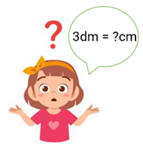

Lời giải:

**Bước 1:**

**Lý thuyết:**  
1 d m = 10 c m .  
  
Vì 1 d m = 10 c m nên 3 d m = 30 c m .  
Vậy đáp án đúng là: 30.  
**Đáp án:**  
30.

Câu **2**: [NB]

Bạn hãy chọn đáp án đúng để điền vào ô trống.  
9 m [[=]] 90 d m .  
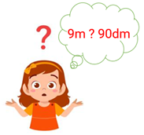

Lời giải:

**Bước 1:**

**Lý thuyết:**  
1 m = 10 d m .  
  
Vì 1 m = 10 d m nên 9 m = 90 d m .  
Vậy đáp án đúng là: = .  
**Đáp án:**  
= .

Câu **3**: [NB]

Bạn hãy chọn đáp án đúng.  
Một căn phòng có chiều cao 40 d m . Hỏi căn phòng đó có chiều cao bao nhiêu mét?  
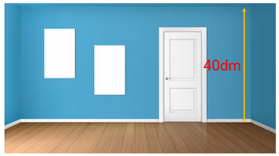

A. 4m.

B. 40m. C. 400m. D. 2m.

Lời giải:

**Bước 1:**

**Lý thuyết:**  
10 d m = 1 m .  
  
Vì 10 d m = 1 m nên 40 d m = 4 m .  
Vậy căn phòng đó có chiều cao là 4 m .  
**Đáp án:**4 m .

Câu **4**: [NB]

Bạn hãy điền số thích hợp vào ô trống.  
Một cây cau có chiều cao 300 c m . Hỏi cây cau đó có chiều cao bao nhiêu mét?  
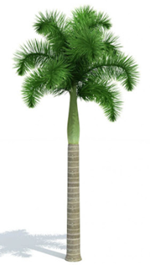  
Trả lời: [[3]] m .

Lời giải:

**Bước 1:**

**Lý thuyết:**  
1 m = 100 c m , 100 c m = 1 m .  
  
Vì 100 c m = 1 m nên 300 c m = 3 m .  
Vậy cây cau đó có chiều cao là 3 m .  
Số cần điền vào ô trống là: 3.  
**Đáp án:**3.

Câu **5**: [NB]

Bạn hãy chọn **tất cả**đáp án đúng.  
Nhận xét nào dưới đây đúng?  


A. 1km=1000m.

B. 1m=100cm.

C. 1km=100m. D. 1m=1000cm.

Lời giải:

**Bước 1:**

**Lý thuyết:**  
1 k m = 1000 m , 1 m = 100 c m .  
  
Theo lý thuyết, ta có:  
1 k m = 1000 m , 1 m = 100 c m .  
Vậy các đáp án đúng là: 1 k m = 1000 m , 1 m = 100 c m .  
**Đáp án:**  
1 k m = 1000 m .  
1 m = 100 c m .

Câu **6**: [NB]

Bạn hãy điền số thích hợp vào ô trống.  
400 c m = [[4]] m .  
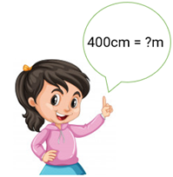

Lời giải:

**Bước 1:**

**Lý thuyết:**  
1 m = 100 c m , 100 c m = 1 m .  
  
Vì 100 c m = 1 m nên 400 c m = 4 m .  
Vậy số cần điền vào ô trống là: 4.  
**Đáp án:**  
4

Câu **7**: [NB]

Bạn hãy chọn đáp án đúng.  
Bạn Linh đổi: “ 50 c m = 5 d m . ”  
Theo em bạn Linh đúng hay sai?  


A. Đúng.

B. Sai.

Lời giải:

**Bước 1:**

**Lý thuyết:**  
1 d m = 10 c m , 10 c m = 1 d m .  
  
Vì 10 c m = 1 d m nên 50 c m = 5 d m .  
Vậy bạn Linh đổi đúng.  
**Đáp án:**  
Đúng.

Câu **8**: [NB]

Bạn hãy chọn đáp án đúng.  
Hai mét bằng bao nhiêu đề-xi-mét?  


A. Hai mươi đề-xi-mét.

B. Hai đề-xi-mét. C. Hai trăm đề-xi-mét.

Lời giải:

**Bước 1:**

**Lý thuyết:**  
1 m = 10 d m .  
  
Hai mét được viết là 2 m .  
Vì 1 m = 10 d m nên 2 m = 20 d m .  
20 d m được đọc là hai mươi đề-xi-mét.  
Vậy đáp án đúng là: Hai mươi đề-xi-mét.  
**Đáp án:**  
Hai mươi đề-xi-mét.

Câu **9**: [NB]

Bạn hãy chọn đáp án đúng.  
Bạn Lan cao 120 c m . Khi đó nhận xét nào dưới đây đúng về chiều cao của Lan?  


A. Lan thấp hơn 10dm.

B. Lan cao hơn 10dm.

Lời giải:

**Bước 1:**

**Lý thuyết:**  
1 d m = 10 c m , 10 c m = 1 d m .  
  
Vì 1 d m = 10 c m nên 10 d m = 100 c m .  
Do 120 c m > 100 c m hay 120 c m > 10 d m , vậy Lan cao hơn 10 d m .  
Nhận xét đúng là: Lan cao hơn 10 d m .  
**Đáp án:**  
Lan cao hơn 10 d m .

Câu **10**: [NB]

Bạn hãy chọn đáp án đúng.  
Nam đố Mai và Lan: “Trong hai độ dài 8 d m và 60 c m , độ dài nào lớn hơn?”.  
Mai nói: “ 8 d m lớn hơn”, Lan nói: “ 60 c m lớn hơn”.  
Theo em bạn nào đúng?  
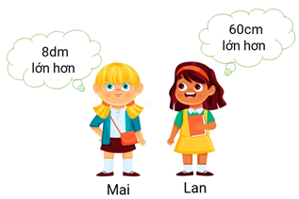

A. Bạn Mai.

B. Bạn Lan.

Lời giải:

**Bước 1:**

**Lý thuyết:**  
1 d m = 10 c m , 10 c m = 1 d m .  
  
Vì 10 c m = 1 d m nên 60 c m = 6 d m .  
Do 8 d m > 6 d m nên 8 d m > 60 c m .  
Vậy bạn Mai nói đúng.  
**Đáp án:**Bạn Mai.

Câu **11**: [NB]

Bạn hãy chọn đáp án đúng để điền vào ô trống.  
Một đoạn đường dài 30 m . Vậy đoạn đường đó dài [[300]] d m .  


Lời giải:

**Bước 1:**

**Lý thuyết:**  
1 m = 10 d m .  
  
Vì 1 m = 10 d m nên 30 m = 300 d m .  
Vậy đoạn đường đó dài 300 d m .  
Đáp án đúng là: 300.  
**Đáp án:**  
300.

Câu **12**: [NB]

Bạn hãy điền số thích hợp vào ô trống.  
70 d m = [[7]] m

Lời giải:

**Bước 1:**

**Lý thuyết:**  
Các bài toán về biến đổi đơn vị.  
**Lời giải:**  
Ta có: 70 d m = 7 m  
Vậy số thích hợp để điền vào ô trống là 7 .  
**Đáp án:**7 .

Câu **13**: [NB]

Bạn hãy chọn đáp án đúng.  
An có một chiếc thước kẻ dài 3 d m . Bình có một chiếc thước kẻ dài 20 c m . Hỏi bạn nào có thước kẻ dài hơn?

A. Bạn An

B. Bạn Bình

Lời giải:

**Bước 0:**

**Lý thuyết:**  
Các bài toán về biến đổi đơn vị.  
**Lời giải:**  
Ta có: 3 d m = 30 c m  
Mà 30 c m > 20 c m nên bạn An có thước kẻ dài hơn.  
**Đáp án:**Bạn An.

Câu **14**: [NB]

Bạn hãy điền số thích hợp vào ô trống.  
2 d m × 10 = [[2]] m

Lời giải:

**Bước 1:**

**Lý thuyết:**  
Các bài toán về biến đổi đơn vị.  
**Lời giải:**  
Ta có:  
2 d m × 10 = 20 d m  
Mà 20 d m = 2 m  
Vậy số thích hợp để điền vào ô trống là 2 .  
**Đáp án:**2 .

Câu **15**: [NB]

Bạn hãy chọn đáp án đúng.  
Dấu thích hợp để điền vào ô trống là:

A. <

B. > C. =

Lời giải:

**Bước 0:**

**Lý thuyết:**  
Các bài toán về biến đổi đơn vị.  
**Lời giải:**  
Ta có: 1 m = 100 c m  
Mà 95 c m < 100 c m  
Nên 95 c m < 1 m  
Vậy dấu thích hợp để điền vào ô trống là < .  
**Đáp án:**< .